空中双选会学生操作指南

第一步：链接：https://sxh.zhaopin.com/jobfair/jobfairDetails/948
云南大学2020届春季毕业生空中双选会(电脑&手机浏览器访问，电脑端体验效果更好)
2020年3月10日（周二）9:00—17:00
1.无智联账号学生需要先进行【注册并提交简历】
2.拥有智联招聘账号但是还没有简历的学生需要先【填写一份简历】

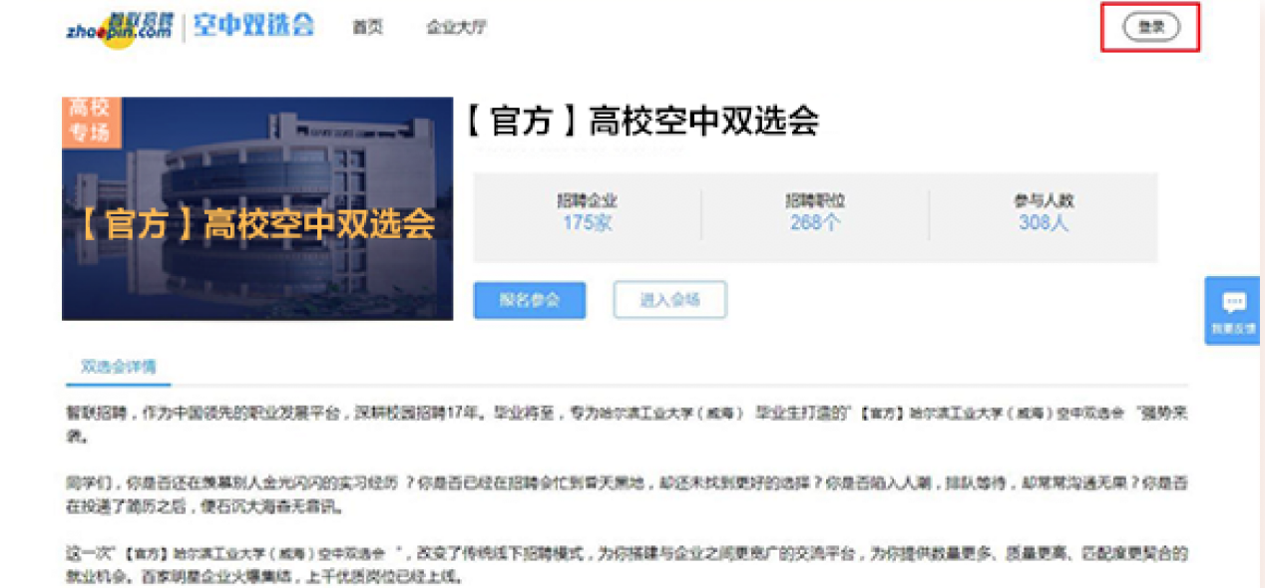

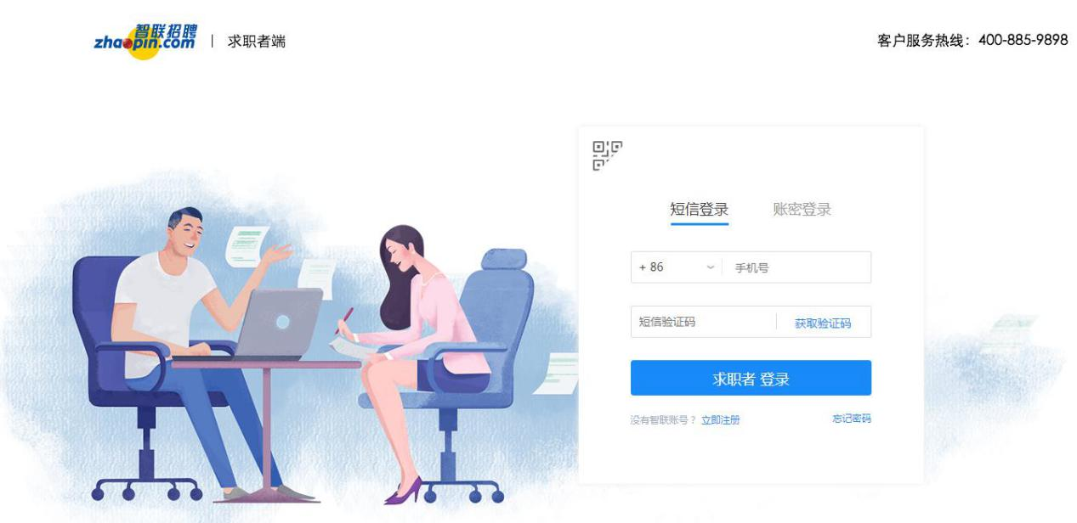
第二步：登录成功后【报名参会】，填写【学院信息】【选择简历】【填写求职意向】【隐私设置】【点击发布】，浏览企业招聘信息【投递】，活动开场后，可接收企业发起的文字/视频沟通提示、可主动发起【在线沟通】【视频沟通】，若企业不在线将收到短信提醒。
